Тема урока: Иван Сергеевич Тургенев. История создания рассказа «Муму». Знакомство с героями.
Цели урока:
- познакомить учащихся с биографией И.С. Тургенева, с историей создания рассказа «Муму», главными героями произведения; развивать аналитическое умение сравнивать, делать выводы, обобщать; воспитывать интерес к творчеству писателя.
Задачи:
- личностные: вызвать интерес к предмету; пробуждать стремление к вдумчивому чтению; воспитание нравственных качеств;
- метапредметные: научить отбирать материал текста для работы над темой; развить навыки групповой и индивидуальной работы;
- предметные: познакомить с биографией И.С. Тургенева
Ожидаемые результаты:
-личностные: обучающиеся смогут оценить писательский талант
И.С. Тургенева на примере рассказа «Муму» и смогут уяснить для себя некоторые уроки нравственности после прочтения данного рассказа;
-метапредметные: обучающиеся смогут усовершенствовать читательские умения и культуру речи;
- предметные: обучающиеся изучат биографию И.С. Тургенева, историю написания рассказа «Муму».
Тип урока: урок «открытия» новых знаний.
Форма работы обучающихся: индивидуальная, групповая.
Оборудование: портрет И.С. Тургенева, иллюстрации, мультимедийный проектор, компьютер.

Ход урока
На доске записан эпиграф урока:
Я не мог дышать одним воздухом,
оставаться рядом с тем, что я
возненавидел…
Враг этот был – крепостное право.
И.С. Тургенев

1 Организационный момент.
Приветствие детей, эмоциональный настрой (Дарим улыбку друзьям).

Внимание! Проверь, дружок,
Готов ли ты начать урок!
Всё ли на месте? Всё ли в порядке:
Книжки, ручки и тетрадки?
Есть у нас девиз такой:
Всё, что надо под рукой!
2 Актуализация знаний.
Игра «Четвертый лишний»
Перед вами четыре произведения. Найдите четвертое лишнее, объясните свой выбор.
« Сказка о мертвой царевне и семи богатырях».
«Сказка о рыбаке и рыбке»
«Муму»
«Сказка о царе Салтане»
(Все произведения, кроме одного, написаны А.С. Пушкиным)
3 Постановка целей урока
Известный французский писатель А.Доде сказал о знаменитом русском литераторе так: «Добрый великан…» с красивой осанкой, огромного роста, широкоплечий, с румяным лицом чисто русского склада»- именно так выглядел Иван Сергеевич Тургенев. Жизнь его длилась 65 лет.
-Как вы думаете, ребята, о ком сегодня на уроке пойдет речь?
Итак, наша цель: познакомиться с биографией И.С. Тургенева и начать знакомство с его произведением «Муму».
4. «Открытие» новых знаний .
-Ребята, сравните эпиграф нашего урока с эпиграфом из учебника. О каком явлении российской действительности прошлого говорят оба эпиграфа?
(Крепостное право)
- Какие слова для вас не понятны?
-Давайте запишем их значение в словарик.
КРЕПОСТНОЙ
Человек, находящийся в крепостной зависимости, то есть не имеющий никаких
гражданских и имущественных прав.(запись в словарик)
Крепостные крестьяне считались по закону полной собственностью господина.
По сути ,это была узаконенная форма рабства. Крестьяне должны были работать на помещика на его поле или отдавать ему часть заработанных денег.
- Крепостное право – форма зависимости крестьян, при которой они находились в полной зависимости от своих хозяев и не имели никаких прав.
- Помещик (от слова «поместье», «усадьба») – дворянин, владеющий поместьем и живущий за счет труда крепостных крестьян.
- Гувернёр – воспитатель дворянских детей.
- Дворня – вся прислуга в барском доме и дворе.
- Челядь, холопы – дворовые люди в богатом доме; покорные, безответные слуги.

Экскурсия в Спасское-Лутовиново (заочная)
Тихое летнее утро. В просторной высокой комнате господского дома настежь открыты окна в сад. Сквозь нежную зелень деревьев пробивается солнце; скользит по белоснежной скатерти, по серебру самовара, по золотым узорам чайных чашек. За столом, откинувшись на высокую спинку стула, сидит красивый гвардейский офицер в отставке – Сергей Николаевич Тургенев. Напротив него, с недовольным лицом, с черными, очень выразительными глазами, жена его – Варвара Петровна . Старый слуга в черном фраке, белом жилете и белом галстуке оглядывает стол.
Дверь открывается, и в комнату чинно со своим гувернёром входят дети: старший, Николай, второй, Иван, и совсем ещё маленький Серёжа, которого за руку ведёт нянька. Дети подходят к матери и отцу, здороваются, потом садятся по своим местам и молча пьют молоко со сдобными домашними булочками. Разговаривать им не полагается, если их не спрашивают о чем-нибудь взрослые.
Завтрак окончен, отодвинуты стулья, дети снова подходят к родителям, тихо благодарят и уходят в свои комнаты.
Так начинается день в богатой барской усадьбе Тургеневых – Спасское-Лутовиново.
Большой, 38 комнат, дом с колоннами стоит в сад; за домом сад с роскошными цветниками, с темными, тенистыми аллеями спускается к прудам . Недалеко от дома – постройки для дворни, которой около трёхсот человек: повара, прачки, портные, кружевницы, мальчики на побегушках для исполнения мелких поручений. Есть в усадьбе свои музыканты, актеры для развлечения господ.
Подальше – скотный, конный и птичий дворы.
Комнаты в доме были обставлены дорогой красивой мебелью. Одна из самых больших комнат отведена под библиотеку.
Главным лицом в доме была Варвара Петровна. Она была очень богата – ей принадлежала усадьба, тысячи крепостных крестьян. Она умна и образованна, но, некрасива . К тому же очень капризна и жестока. Никогда не задумывалась она над тем, что крепостные крестьяне тоже люди. Ей ничего не стоило приказать высечь на конюшне всех садовников, если случайно оказывалось, что кто-то сорвал её любимый цветок или разлучить семью, продав одного из детей другому помещику.
Для собственных детей Варвара Петровна также установила определенный порядок жизни. Каждый день ровно в 10 часов утра в детские комнаты входил крепостной дворовый человек, который был секретарём матери Тургенева. Он вручал гувернёру маленький листок бумаги, на котором рукой матери было написано расписание детских занятий и развлечений на день. Никто не смел без приказания матери менять это расписание.
Русской грамоте Ваню очень рано выучил крепостной человек. Случилось так, что крепостной слуга и маленький мальчик очень подружились. Часто потихоньку от всех забирались они в сад, где деревья и кусты заслоняли их от всего мира. Они слушали голоса старого сада и дворовый слуга читал Ване стихи.
Но мальчик навсегда запомнил те страшные картины из жизни крепостных крестьян, которые он наблюдал в доме матери : безоговорочное исполнение воли хозяйки, наказания за малейшие провинности, и даже жестокие расправы над крепостными людьми.
Позже, уже взрослым человеком, бывая в доме матери, Иван Сергеевич всегда вступался за крепостных, поэтому мать при нём не наказывала крестьян, боясь, что сын уедет.
Иван Сергеевич Тургенев должен был после смерти матери унаследовать имения и стать таким же помещиком. Он стал им? (Нет)
Иван Сергеевич Тургенев дал себе слово никогда не быть помещиком- крепостником, никогда не владеть крепостными крестьянами. Он дал себе клятву всеми силами бороться за отмену крепостного права.
Писатель сдержал клятву. В своих произведениях он показывал жестоких помещиков, разоблачал их своенравие, злобу, и с симпатией относился к крестьянам, отражая в своих героях душевную красоту русского народа.

Сообщение учителя «История написания рассказа «Муму»
Год 1852 печально известен, как дата смерти великого русского писателя – Н.В. Гоголя. Тургенев, безмерно уважавший Николая Васильевича, как человека и писателя с большой буквы, посвятил ему статью-некролог. Цензура не одобрила текст, но все-таки он был опубликован. За своеволие Тургенева взяли под стражу, и около месяца он прожил в съезжей избе при полицейском управлении в Санкт-Петербурге. Вот там-то им и была написана история о Герасиме и Муму.
В соседнем помещении приводили в исполнение наказания для крепостных. В то время помещик мог направить любого своего холопа сюда и наказать выпороть. Весь месяц Тургенев слушал крики и стоны истязаемых людей.
В основу рассказа легли реальные воспоминания Тургенева о своем детстве и юношеских годах. Мать писателя, Варвара Петровна, имела славу тяжелой, бескомпромиссной женщины. Именно с нее была списана модель поведения барыни, вобравшая все отрицательные черты помещичьего класса.
Прототипом Герасима был крепостной Варвары Петровны, дворник Андрей по прозвищу Немой. Он также был крупным, трудолюбивым мужчиной с недюжинной силой.
Имела место быть и история с собакой по кличке Муму, однако финал ее был несколько иным. По приказу Варвары Петровны Андрей утопил свою любимицу, однако не покинул жестокую барыню, продолжая и далее безропотно служить ей.
В своем произведении Иван Сергеевич, всегда тяжело переживавший за тяжелую судьбу крепостных, сделал главного героя более сложным и драматичным. В нем он видел весь простой народ, угнетенный помещичьим режимом, и мечтал, что рано или поздно он скинет оковы рабства.
Рассказ подготовленного ученика
В дальней господской деревне матери Тургенева Сычево жил глухонемой от рождения мужик, по имени Андрей. Но приметила его барыня (маменька Варвара Петровна), восхитилась гвардейским его ростом и медвежьей силой, пожелала иметь того гвардейца у себя при московском доме в дворниках. Пусть колет дрова для кухни и комнат, возит в бочке воду из Александровского фонтана, обхаживает и сторожит барский двор. Ни у кого не будет во всей Москве такого гиганта-дворника, как дворник вдовы полковника Екатеринославского полка. А что нем да глух как пробка — и того лучше!
Для мужика городская работа — легкая, скучная. Но вот жил и жил Андрей, словно б не жалуясь, при барыне до самой ее смерти, службу справлял аккуратно, госпожу свою уважал, ни в чем ей не перечил.
Однажды приглянулась немому тихая дворовая девушка, а барыня, зная это, рассудила отдать ее замуж за другого — он это стерпел. И собачонку свою, по кличке Муму, любимицу, из речки Фонтанки спасенную как-то зимою, отраду и утешение, безропотно утопил сам, коли барыня приказала.
Уж как он там с нею прощался, с собачонкой, как топил, неизвестно. А только с той поры ни разу не улыбнулся Андрей, подарки от госпожи принимал хмуро, как каменный, а на собак не глядел, отворачивался. По смерти же барыни так же хмуро, без благодарности принял он вольную да и ушел куда-то на Русь.
Таким образом, Прототипами главных героев рассказа являются хорошо знакомые Тургеневу люди: его мать и дворник Андрей, некогда живший в их доме. Происходило же все описанное в доме № 37 на улице Остоженка, по сей день существующем в Москве.
- Ребята, как вы думаете, что такое прототип? Кто же был прототипами героев рассказа «Муму»?
— Верно. Прототипами главных героев рассказа являются хорошо знакомые Тургеневу люди: его мать и дворник Андрей, некогда живший в их доме. Происходило же все описанное в доме № 37 на улице Остоженка, по сей день существующем в Москве.
IV. Комментированное чтение
А теперь обратитесь к тексту, прочитайте 1 часть.
Учитель просит прервать чтение пред описанием городской жизни Герасима.
-Давайте подумаем, как сложиться жизнь Герасима в барском доме в городе.
-Привыкнет ли он к своему новому положению? (Методика направленного чтения)
- А теперь продолжим чтение, посмотрим, как будут развиваться события.
V. Этап контроля.
- Где происходит действие, изображенное в рассказе.
- О ком говориться в 1 главе?
- Что мы узнаем о барыне?
А вам бы хотелось на миг оказаться в доме барыни?
— Да.
— Ну что ж, у нас есть такая возможность. Я предлагаю вам просмотреть начало мультфильма. Но вы не просто смотрите кадры из мультфильма, ваша задача ощутить атмосферу барского дома и нарисовать словесный портрет барыни.
Мультфильм (1 кадр — о барыне, 2 минуты)

Прочитайте описание в тексте.
- Какие тона наблюдаются в описании?
-Почему барыня не названа по имени?
Вывод: барыня олицетворяет господствующий класс, для всех она госпожа.
Барский дом запущен, не ухожен. Старая барыня, всеми забытая, доживает свой век. Сыновья служили в Петербурге, дочери вышли замуж и, наверное, редко навещали мать. Тургеневу хватило 50 слов, чтобы показать властную и капризную старуху. Однако она не является главной героиней.

- Что мы узнаем о Герасиме?

Составление кластера

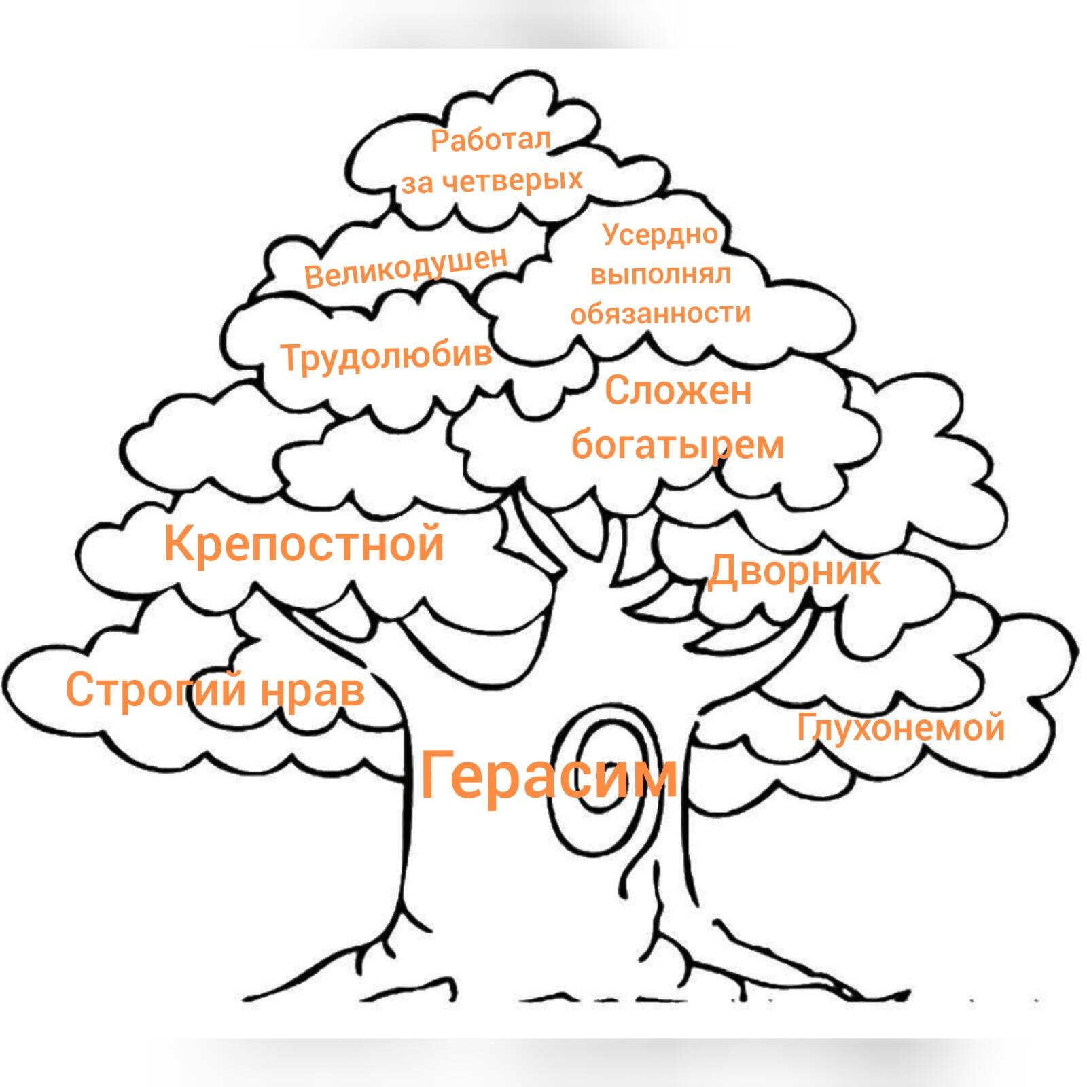
Физкультминутка
Дружно встали. Раз! Два! Три!
Мы теперь — богатыри!
Мы ладонь к глазам приставим,
Ноги крепкие расставим.
Поворачиваясь вправо,
Оглядимся величаво;
И налево надо тоже
Поглядеть из-под ладошек.
Буквой «л» расставим ноги.
Точно в танце — руки в боки.
Наклонились влево, вправо.
Получается на славу!
Чудеса у нас на свете:
Стали карликами дети.
А потом все дружно встали,
Великанами мы стали.

Работа в группах
-При описании Герасима Тургенев использует много сравнений- изображение одного явления с помощью сопоставления с другим. Найдите в тексте эти сравнения и объясните их употребление.
1. «Он вырос, как дерево растет на плодородной почве».
2. «Скучал и недоумевал, как молодой здоровый бык, которого только что взяли с нивы, поставили на вагон железной дороги и мчат , а куда- Бог весть».
3. «Степенный гусак»
Вывод: Сильный, ловкий, умелый, находчивый, богатырь, выполняющий свой долг-крепостную повинность, нрав строгий и серьезный, страдающий, недоумевающий, уважающий себя и других, человек с чувством собственного достоинства.

VI Рефлексия
-Давайте поделимся своими впечатлениями. С помощью смайликов покажите, какие эмоции у вас вызвал главный герой рассказа.

Сочувствие, сопереживание.
Смех.
Злость
Мне все равно

VII Оценивание
VIII Домашнее задание: Письменно ответить на вопрос: «Каким я представляю себе Герасима»

